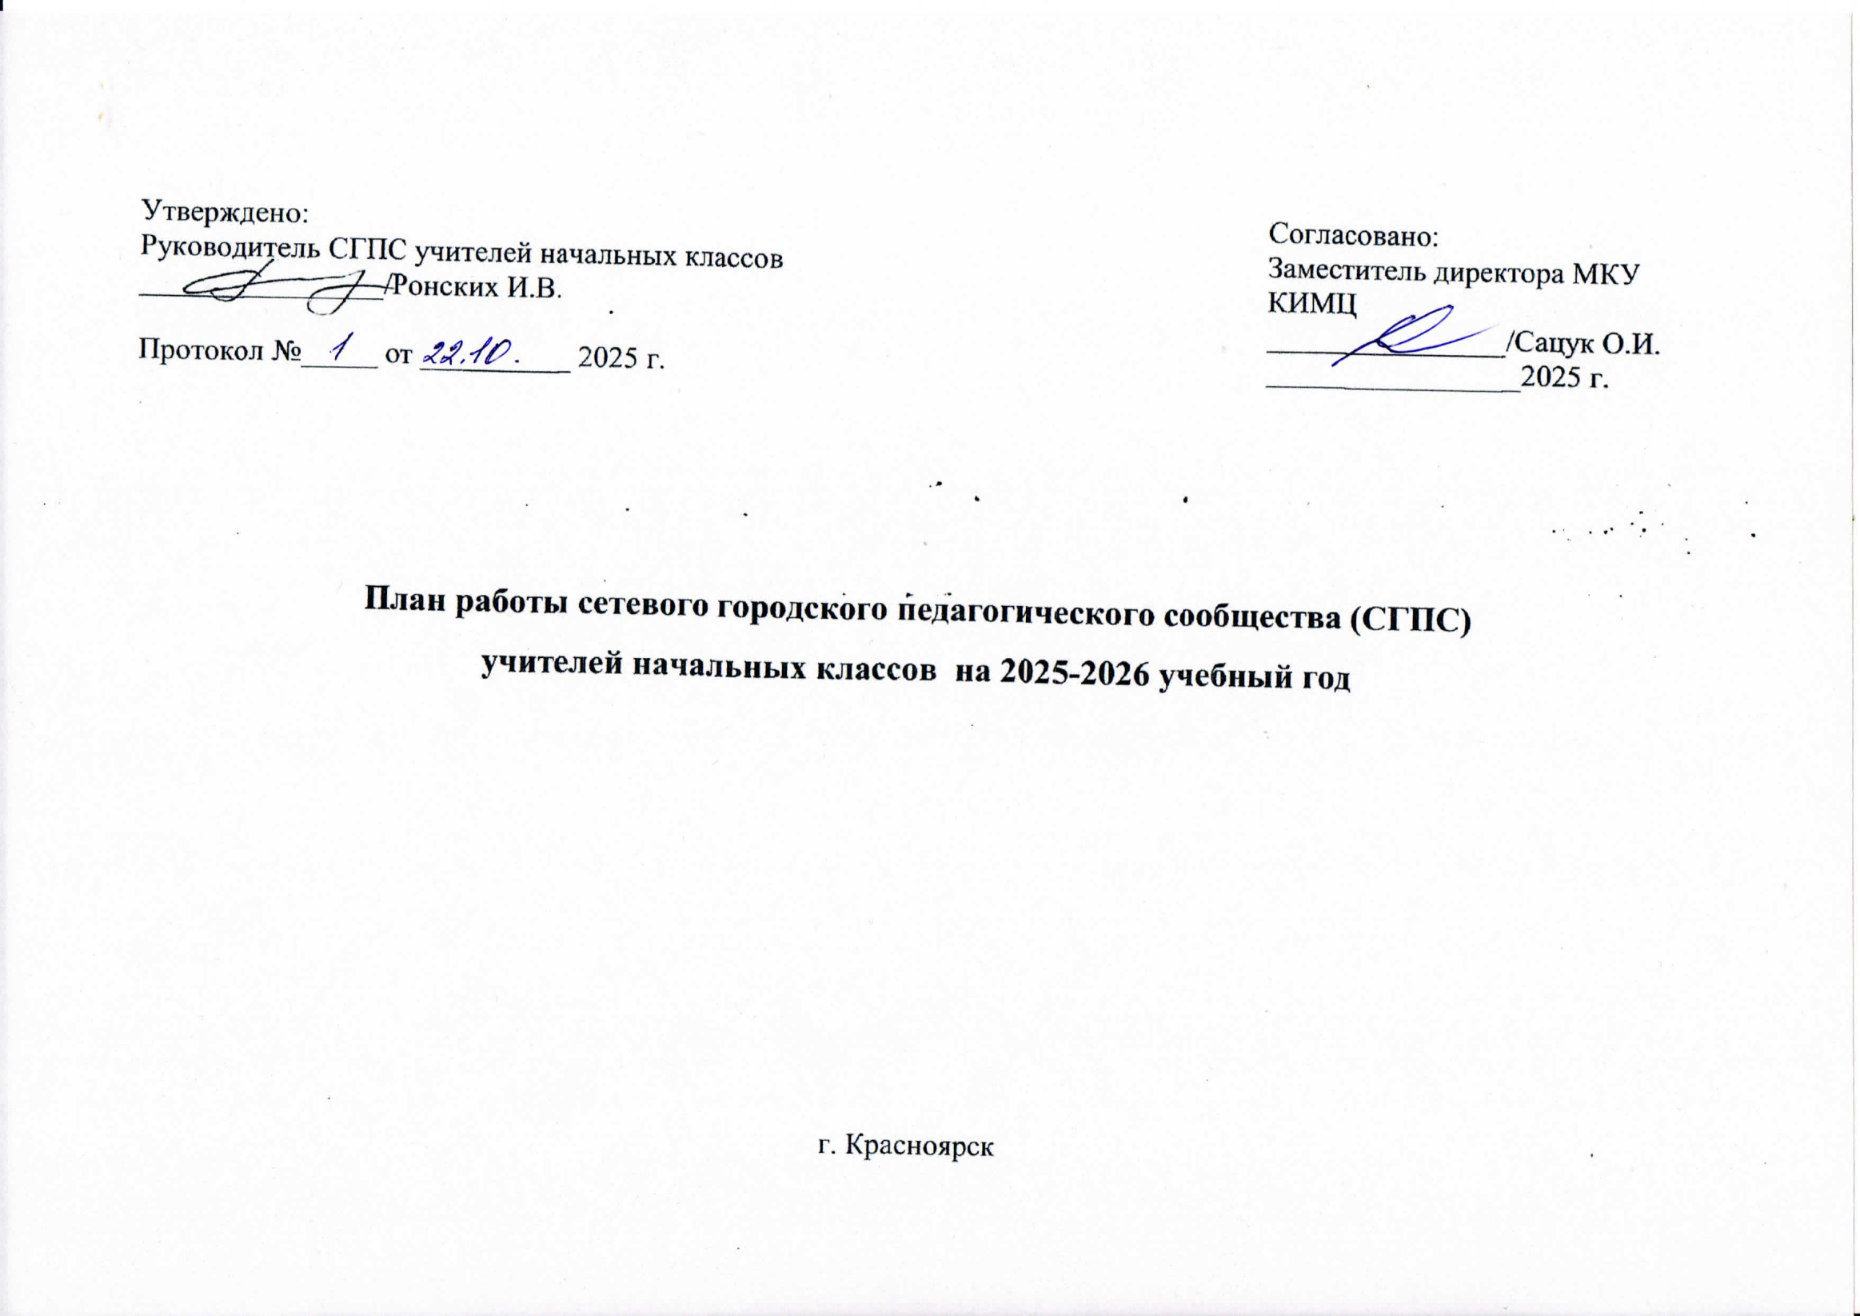
Методическая тема учебного года: «Повышение результата качества образования через внедрение в практику современных образовательных технологий и методик в условиях реализации обновлённых ФГОС и ФОП».
Цель: совершенствование уровня педагогического мастерства педагогов, повышение качества профессиональной деятельности для успешной реализации ФГОС, повышение качества образования в ОУ.
Задачи:
- Повышение качества обучения через внедрение в практику современных образовательных технологий и методик в условиях реализации обновлённых ФГОС и ФОП.
- Обеспечение качественной подготовки обучающихся к ВПР.
- Совершенствование работы с мотивированными обучающимися, включение школьников в активную познавательную исследовательскую деятельность.

План-сетка мероприятий на 2025-2026 учебный год

Месяц | Мероприятие | Дата, место проведения | ФИО ответственного
Август | Участие в мероприятиях августовского педсовета. Работа на площадках по использованию современных педагогических технологий на уроке.  Задача: повышение качества обучения через внедрение в практику современных образовательных технологий и методик в условиях реализации обновлённых ФГОС и ФОП | согласно программе | Ронских И.В., руководитель СГПС учителей начальных классов, руководители РМО/ОМО учителей начальных классов
Сентябрь | Организация работы группы разработчиков олимпиады по русскому языку(школьный этап) | 10.09.2025  МАОУ СШ № 149 | Ронских И.В., руководитель СГПС учителей начальных классов
Сентябрь-октябрь | Организация и проведение школьного этапа ВсОШ по  предметам русский язык и математика среди  обучающихся 4-х классов.  Задача: совершенствование работы с мотивированными обучающимися, включение школьников в активную познавательную исследовательскую деятельность | Согласно приказа о проведении школьного этапа ВсОШ | Педагоги ОУ
Октябрь | Заседание СГПС №1 потеме:« Планирование деятельности сети в 2025-2026 учебном году. Знакомство с мероприятиями из перечня олимпиад и иных интеллектуальных и (или) творческих конкурсов, мероприятий, направленных на развитие интеллектуальных и творческих способностей, способностей к занятиям физической культурой и спортом, интереса к научной (научно-исследовательской), инженерно-технической, изобретательской, творческой, физкультурно-спортивной деятельности, а также на пропаганду научных знаний, творческих и спортивных достижений Министерства Просвещения и Министерства Образования и Науки | 22.10.2025  МАОУ СШ № 145 | Ронских И.В., руководитель СГПС учителей начальных классов, руководители РМО/ОМО учителей начальных классов
Ноябрь | Подготовка материалов для муниципального этапа ВСОШ по русскому языку | 19.11.2025  МАОУ СШ № 149 | Ронских И.В., руководитель СГПС учителей начальных классов
Ноябрь-декабрь | Организация и проведение школьного этапа городской интеллектуальнойигры «Путешествие в «Галактику знаний».  Задача: совершенствование работы с мотивированными обучающимися, включение школьников в активную познавательную исследовательскую деятельность | Согласно Положения об интеллектуальной игре | Ронских И.В., руководитель СГПС учителей начальных классов; Фролова С.В., руководитель ОМО округа «Северный»; Алдаева Н.М., методист МКУ КИМЦ; руководители ШМО
Декабрь | Заседание СГПС №2 потеме:«Анализ результатов проведения КДР/ВПР в 2025г. Анализ проведения школьного этапа ВсОШ»  Задача: повышение качества обучения через внедрение в практику современных образовательных технологий и методик в условиях реализации обновлённых ФГОС и ФОП | 10.12.2025  МАОУ СШ № 145 | Ронских И.В., руководитель СГПС учителей начальных классов, руководители РМО/ОМО учителей начальных классов
Январь | Открытые уроки: использование технологий, методик и способов обучения для обеспечения включённости каждого обучающегося на уроке с использованием ресурсов ФГИС «Моя школа», «МАХ»  Задача: повышение качества обучения через внедрение в практику современных образовательных технологий и методик в условиях реализации обновлённых ФГОС и ФОП | 21 – 23.01.2026  Образовательные учреждения города | Ронских И.В., руководитель СГПС учителей начальных классов, руководители РМО/ОМО учителей начальных классов
Январь | Организация районного этапа городской интеллектуальнойигры «Путешествие в «Галактику знаний».  Задача: совершенствование работы с мотивированными обучающимися, включение школьников в активную познавательную исследовательскую деятельность | Согласно Положения об интеллектуальной игре | Ронских И.В., руководитель СГПС учителей начальных классов; Фролова С.В., руководитель ОМО округа «Северный»; Алдаева Н.М., методист МКУ КИМЦ; руководители РМО
Февраль | Организация и проведение муниципального этапа ВсОШ по русскому языку  Задача: совершенствование работы с мотивированными обучающимися, включение школьников в активную познавательную исследовательскую деятельность | Февраль, 2026  МАОУ СШ № 149 | Ронских И.В., руководитель СГПС учителей начальных классов
Февраль | Организациягородскойинтеллектуальнойигры  «Путешествие в «Галактику знаний».  Задача: совершенствование работы с мотивированными обучающимися, включение школьников в активную познавательную исследовательскую деятельность | 20 февраля 2025  МАОУ СШ № 157 | Ронских И.В., руководитель СГПС учителей начальных классов; Фролова С.В., руководитель ОМО округа «Северный»; Алдаева Н.М., методист МКУ КИМЦ; руководители РМО
Март | Заседание СГПС №3потеме: «Подготовка к КДР, ВПР»  Задача: обеспечение качественной подготовки обучающихся к ВПР | 04.03.2026  МАОУ СШ № 145 | Ронских И.В., руководитель СГПС учителей начальных классов, руководители РМО/ОМО учителей начальных классов
Май | Заседание СГПС №4 по теме: «Подведение итогов деятельности и планирование на следующих учебный год» | 15.04.2026  МАОУ СШ № 145 | Ронских И.В., руководитель СГПС учителей начальных классов, руководители РМО/ОМО учителей начальных классов

